浙江省保安服务监管信息系统

培训手册-外网v1.1

目录
浙江省保安服务监管信息系统 1
培训手册-外网v1.1 1
目录 2
1. 概述 5
2. 政务网业务办理 5
3. 使用须知 7
4. 单位管理 7
4.1 保安服务公司 7
4.1.1 公司概况 8
4.1.2 办事材料 9
4.1.3 服务（对象）单位 10
4.1.4 从业人员 12
4.1.5 持证情况 13
4.1.6 出资人员 13
4.1.7 分公司 13
4.1.8 发案记录 13
4.1.9 奖惩投诉 14
4.1.10 安全检查 14
4.1.11 物品信息 14
4.1.12 临时活动 14
4.1.13 年度数据 15
4.1.14 单位变更 15
4.2 自招保安单位 15
4.2.1 单位概况 15
4.2.2 办事材料 16
4.2.3 从业人员 17
4.2.4 持证情况 17
4.2.5 客户单位 17
4.2.6 发案记录 18
4.2.7 奖惩投诉 18
4.2.8 临时活动 18
4.2.9 单位变更 18
4.3 培训单位 19
4.3.1 公司概况 19
4.3.2 办事材料 19
4.3.3 从业人员 20
4.3.4 出资人员 23
4.3.5 奖惩投诉 23
4.3.6 安全检查 23
4.3.7 临时活动 23
4.3.8 年度数据 23
4.3.9 单位变更 24
5. 人员管理 24
5.1 保安员管理 25
5.1.1 人员信息 26
5.1.2 证件信息 26
5.1.3 工作经历 27
5.1.4 社会关系 28
5.1.5 个人装备 28
5.1.6 奖惩投诉 28
5.1.7 协助公安工作情况 28
5.1.8 变更记录 29
5.2 兼职保安员管理 29
5.3 其他人员 29
6. 比对预警 30
6.1 身份核验 30
6.2 背景审查 30

概述
浙江省保安行业体系建设，目前还停滞在浙江省公安机关对保安行业监管阶段。公安机关日常监管主要依托的是浙江省保安服务监管信息系统，而随着大数据、云计算等信息技术的快速发展，现有系统新业态信息采集不到位、智能化采集手段应用不充分、信息资源联通共享服务不足等短板和问题日益凸显，加上公安云、政务云、互联网之间的网络互通，整个网络及业务架构已完全改变。浙江省急需建立比较完善的保安服务行业体系，将公安机关保安行业监管、保安员证考试、人社部门保安员职业等级考试，保安从业单位管理，浙江省信用平台，浙江省保安协会管理，各地市智慧保安监管以及保安行业相关第三方增值服务（保安员培训，社会保险、学习资料等）等相互结合，互联互通，互相服务，形成完整的保安监管和服务的体系。
依据公安部下发《全国公安机关社会治安防控体系建设指南》，浙江省大数据发展管理局《关于开展全省统一行政执法平台系统对接工作》《关于推进浙江省“政务2.0”建设工作的通知》要求，2020年3月份浙江省公安厅治安监督管理总队提出保安监管系统四期建设立项，实现系统与浙江省政务服务2.0平台和全省行政执法监管平台之间互联互通。

政务网业务办理
目前系统全面支持政务网中10个事项的审核审批。包括行政许可审核的5个事项：普通保安服务公司设立许可、外资保安服务公司设立许可、设立保安培训单位审批（一般程序审批）、设立保安培训单位审批（告知单位审批）、保安员证核发；备案审核的4个事项：自行招用保安员的单位从事保安服务备案和撤销备案、保安服务公司设立分公司备案、保安服务公司跨省、自治区、直辖市提供保安服务备案、对有突出贡献的保安从业单位和保安员的表彰奖励；还有1个变更审核：保安服务公司的法定代表人变更审核。
申请过程如图所示。
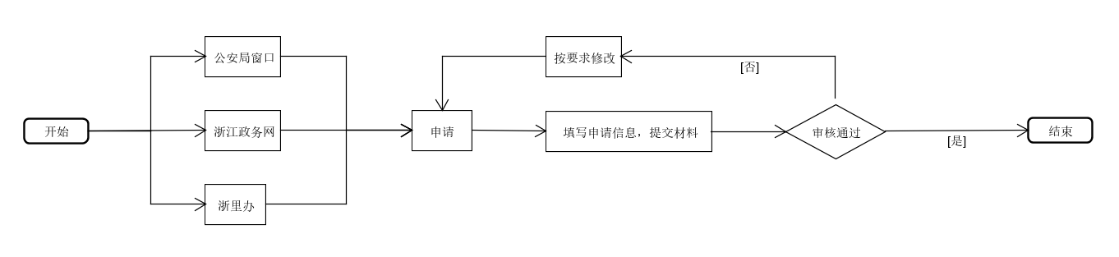
以“普通保安服务公司设立许可申请”为例，可以自行在政务网为例，打开浏览器，登陆http://www.zjzwfw.gov.cn/网站，搜索“普通保安服务公司设立许可申请”。
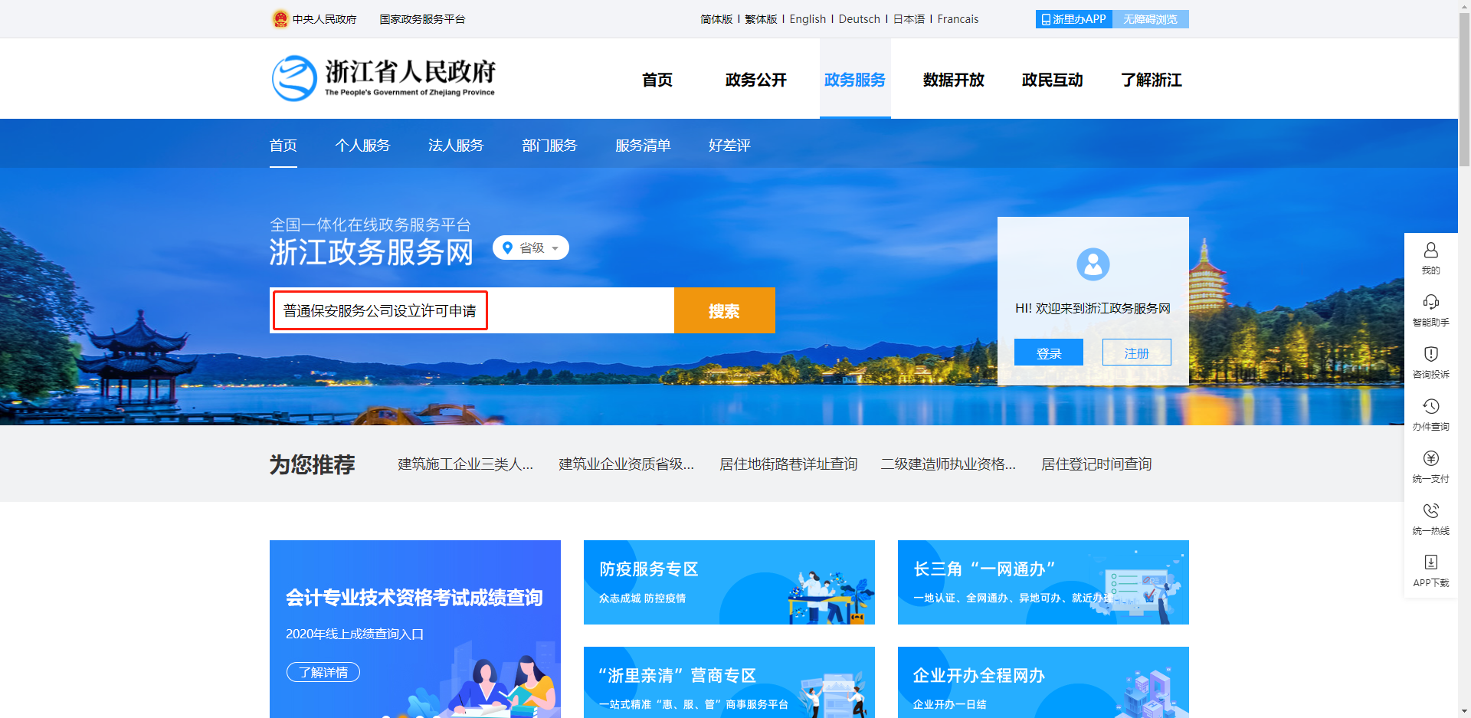
点击搜索后会显示相关事项的政务服务项目。
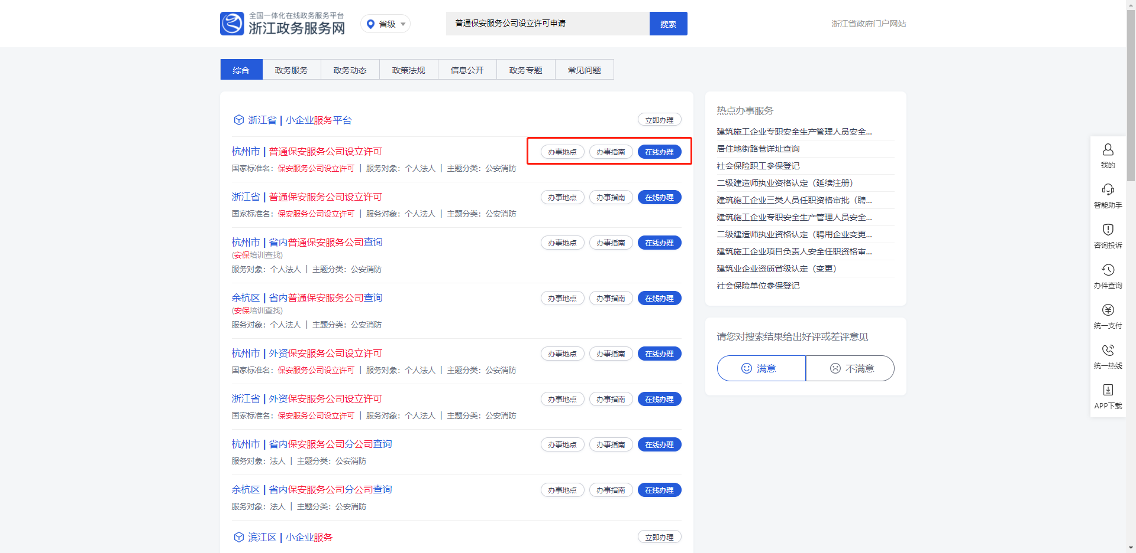
点击“办事指南”可以查看申请条件、所需材料、办理流程、收费标准等问题。准备好所需材料后点击“在线办理”进行办理。

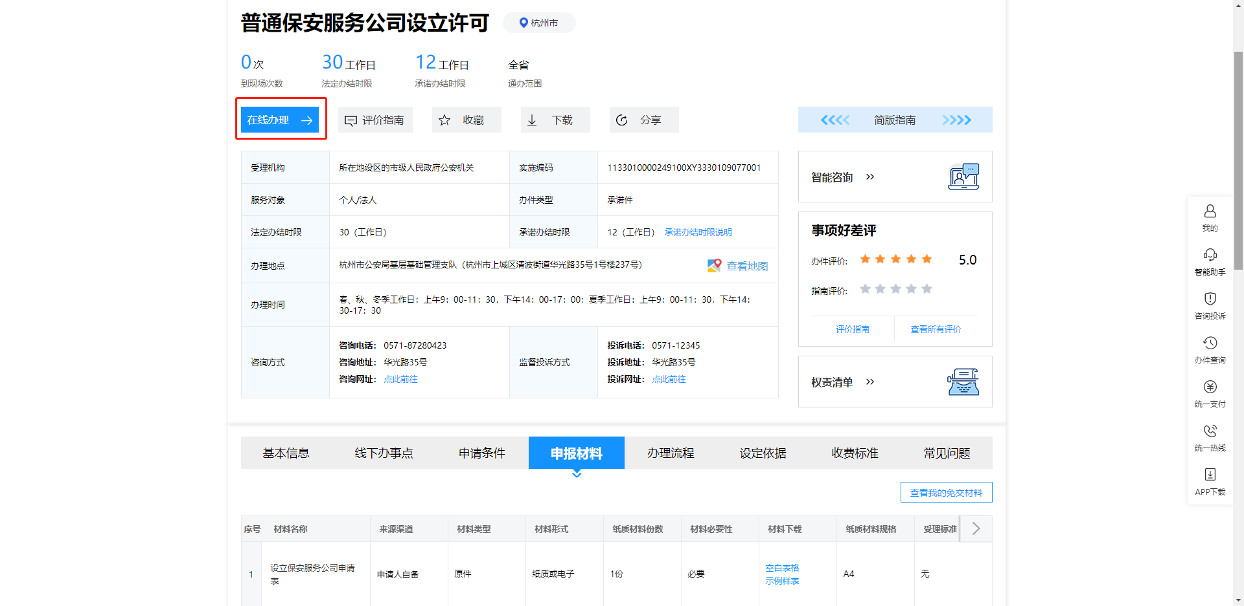
填报确认好相关信息后会送交相关单位审核，处理状态可在政务网自行查询。

使用须知
为正常使用本系统，请使用Chrome浏览器操作本系统，若系统中未安装Chrome浏览器，请在登录本系统后，鼠标悬浮于右上角的用户处，点击【Chrome下载】下载安装Chrome浏览器。
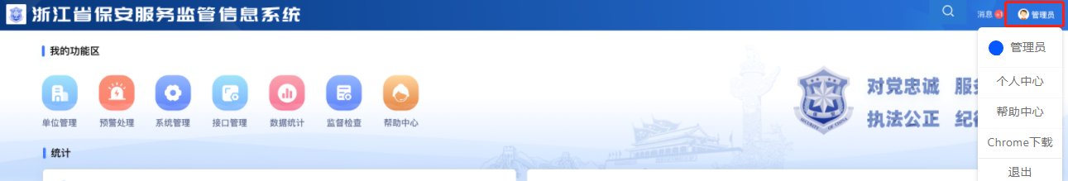

单位管理

保安服务公司
公司设立申请审批通过后，【申请人联系电话】会收到包含账号密码的短信，单位人员通过bajgfw.gat.zj.gov.cn网站自行登录系统。
单位管理模块中对公司情况进行记录，包括公司概况、办事材料、服务（对象）单位、从业人员、持证情况、出资人、分公司、发案记录、奖惩投诉、安全检查、物品信息、临时活动、年度数据、单位变更。

公司概况
公司概况页面可以查看公司详情信息，包括公司概况、联系人、许可证、等级、经营等信息。
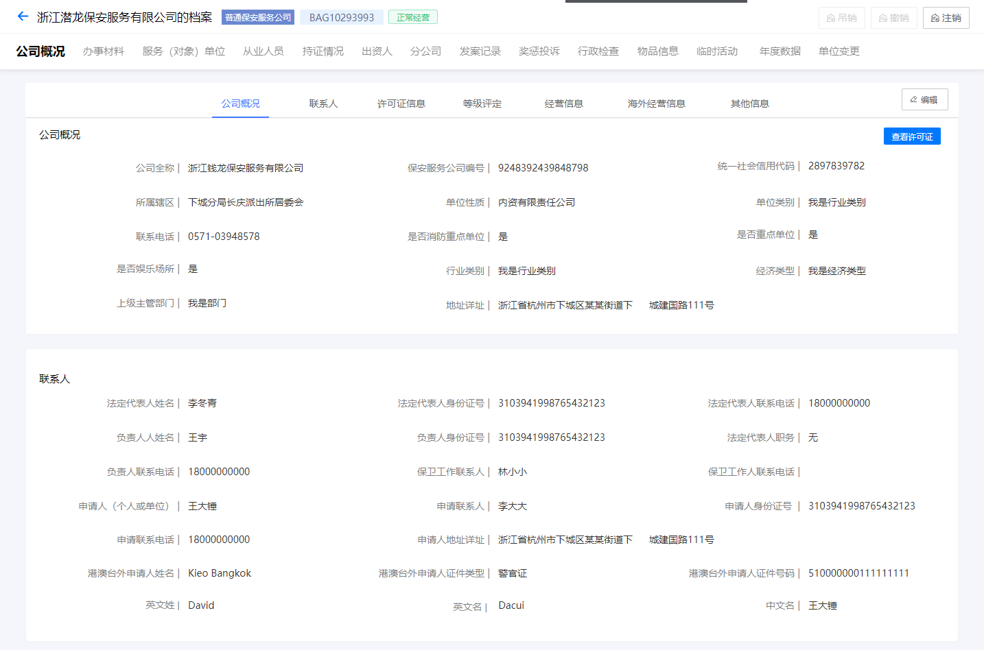
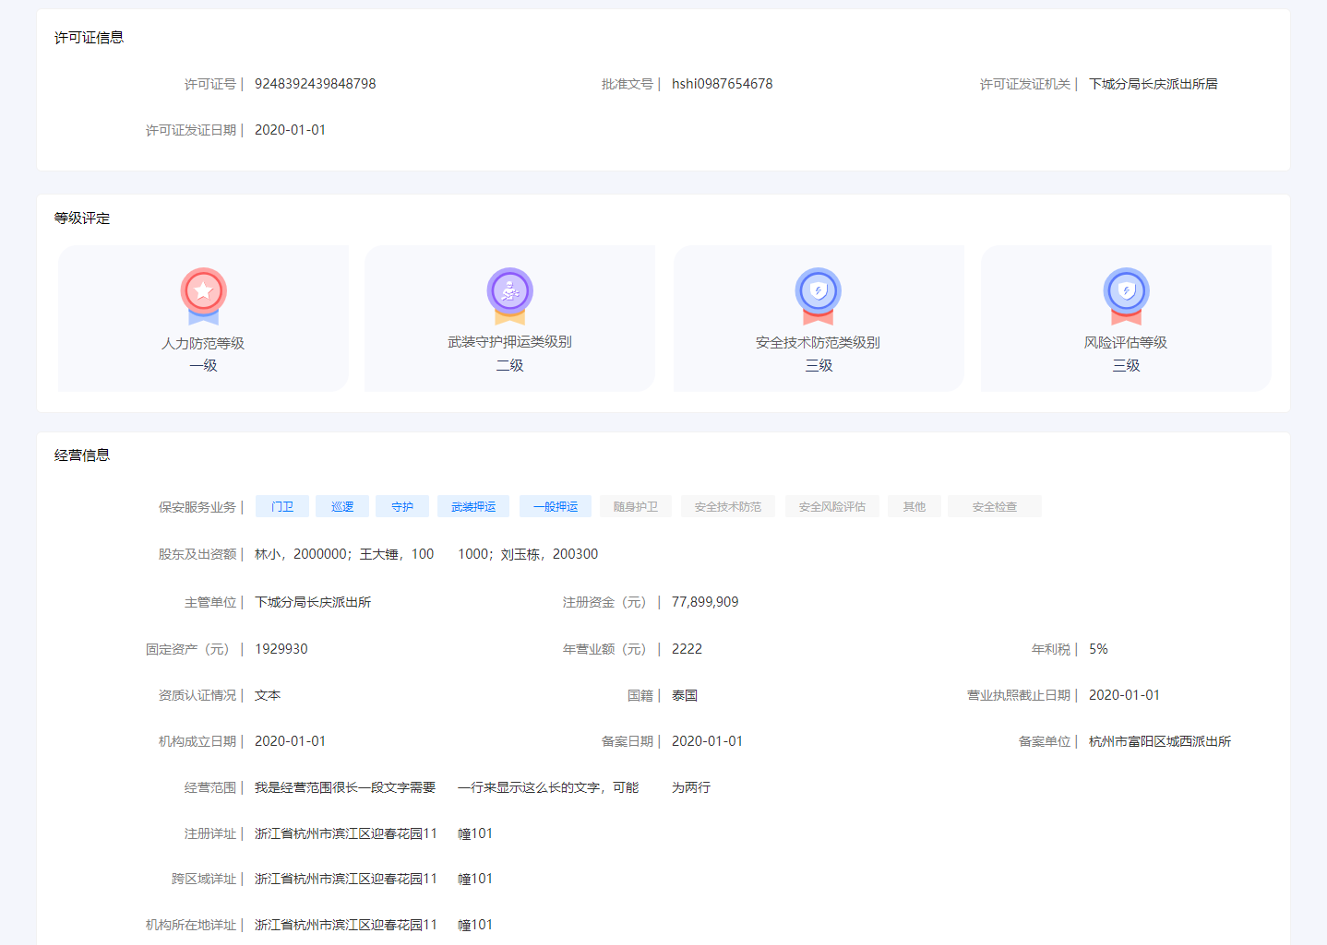
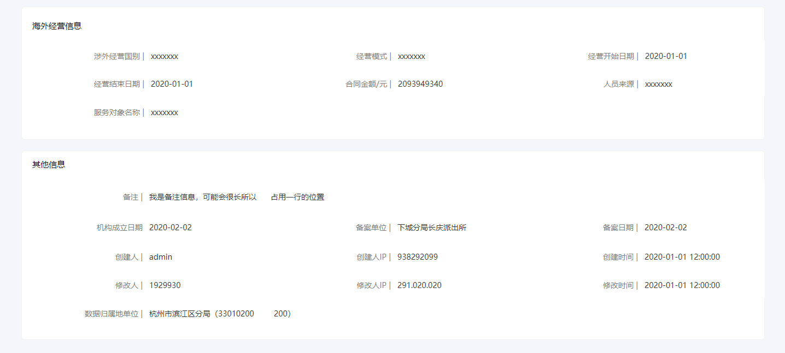
在页面右上角点击【查看许可证】可以查看许可证照片。
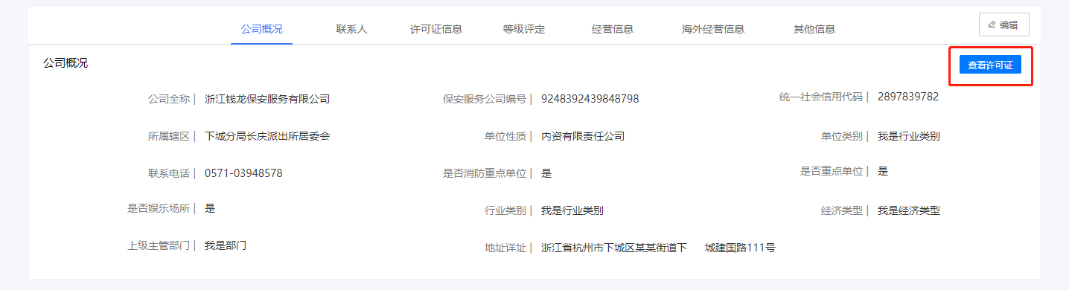
点击【编辑】按钮编辑公司信息。
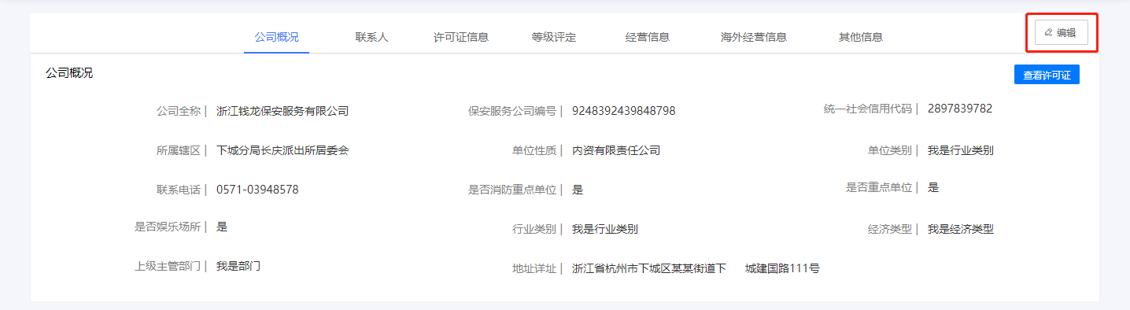

办事材料
办事材料页面显示审批时提交的办事材料。
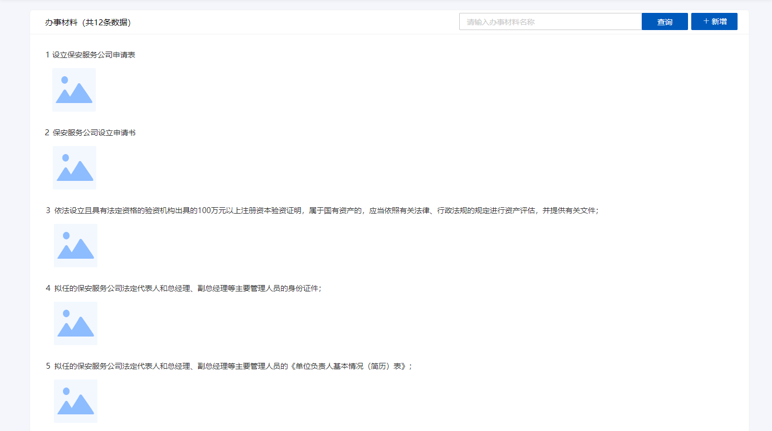
若有新增需求可点击页面中的【新增】按钮进行手动新增。
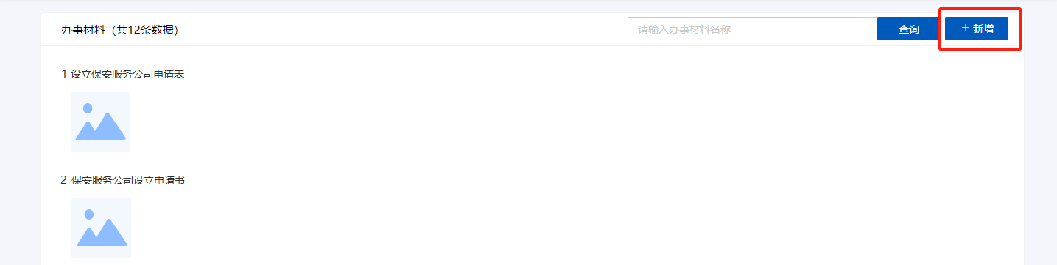
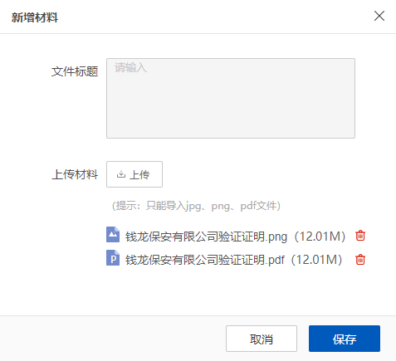

服务（对象）单位
服务（对象）单位页面显示派驻活动记录。服务对象根据监管重要程度分为不同的等级。
一级单位标签显示为红色，包括大专院校、中小学校、医院、商业场所、银行、水电煤气和幼儿园；二级单位标签显示为黄色，包括公安机关、其他党政机关、工业企业，其他金融机构；三级单位标签显示为绿色，包括科研单位、娱乐场所、文体场所、宾馆饭店、文博单位。
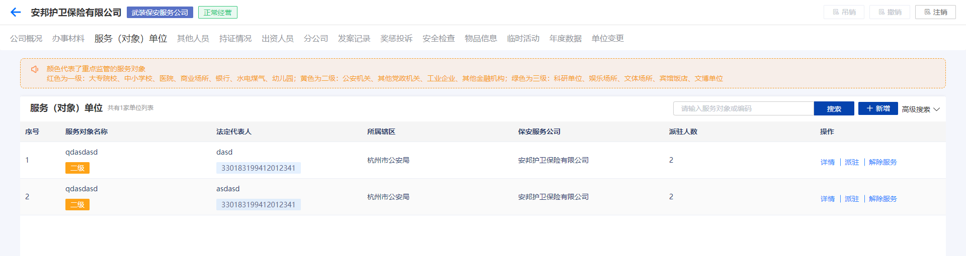

3.1.3.1 新增派驻
点击【新增】可创建新的服务对象，创建服务对象后可以进行派驻操作。在新增时，输入公司全称后，若系统中已存在此服务对象，点击选择后会自动回显需要填写的相关数据。若是新的服务对象，输入后也需要点击公司名称，即图中红色框选部分，否则输入不会生效。
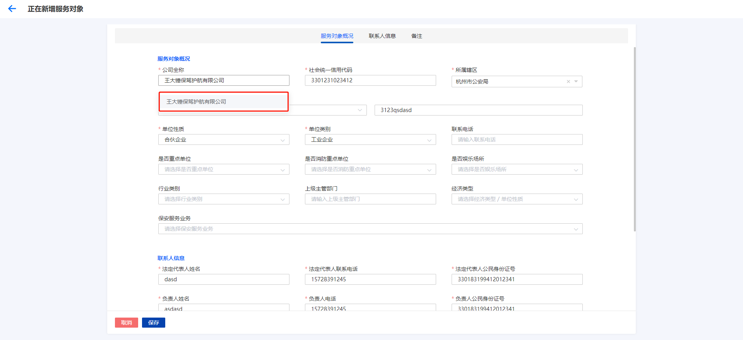
保存后在列表中即可看到新增的服务对象，点击操作列的【派驻】即可新增派驻，可同时派驻多个保安员，兼职保安员不能派驻。
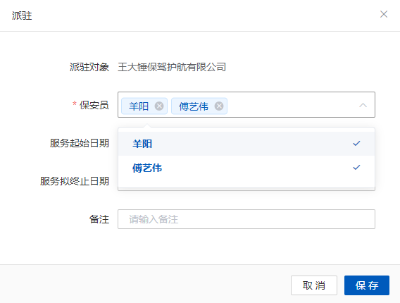

3.1.3.2 取消派驻
点击【解除服务】解除本次服务，同时会取消所有派驻。
若只取消部分人员派驻，则点击【详情】后进入服务对象的派驻信息页面，可
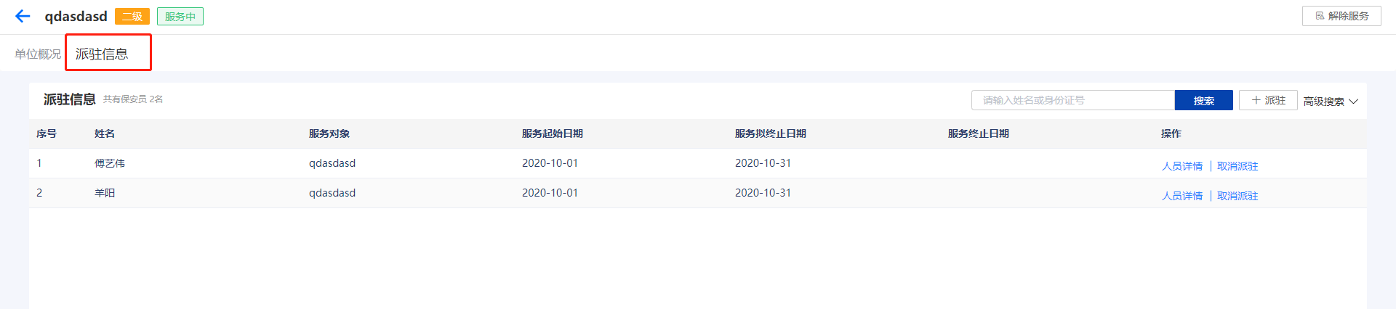

从业人员
从业人员中分为三个部分，保安员、兼职保安员和其他人员。在此处可查看人员【详情】或者进行【新增】、【离职】操作。
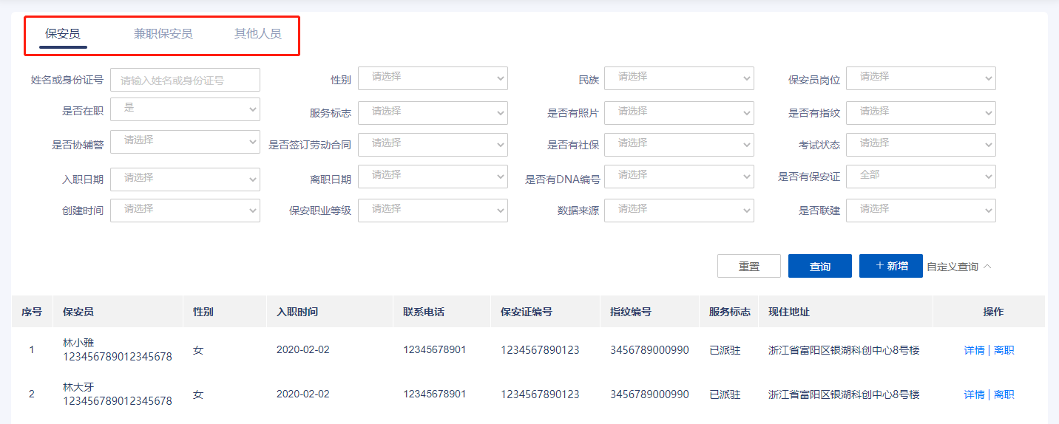
人员详情具体请查看手册人员管理部分。

持证情况
持证情况页面显示人员持证情况的统计。可点击查看不同证件的持有者。
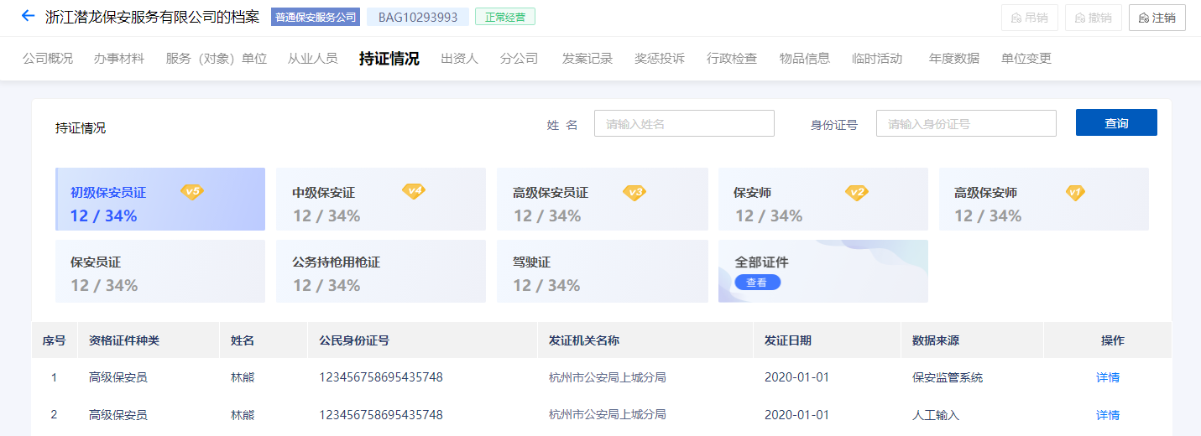

出资人员
出资人员页面可添加法人股东和自然人股东。点击【新增】按钮可添加法人股东或自然人股东。
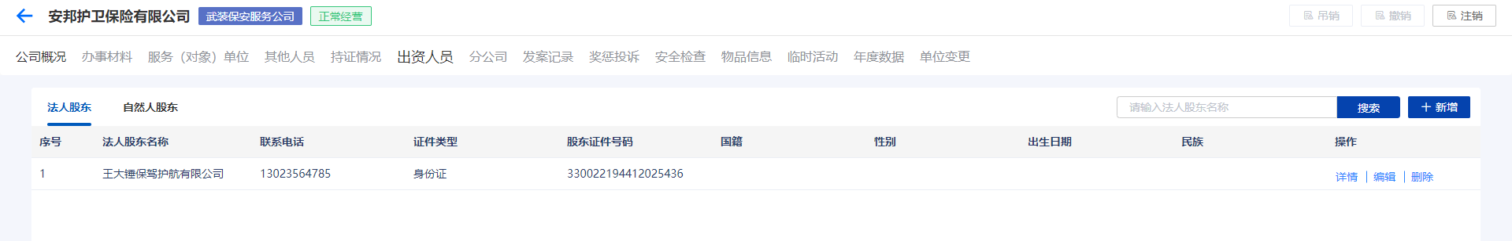

分公司
分公司页面显示公司旗下的分公司。分公司不可以直接新增，若要添加分公司，需要走审批流程【保安服务公司设立分公司备案】，当审批通过后会自动关联母公司。
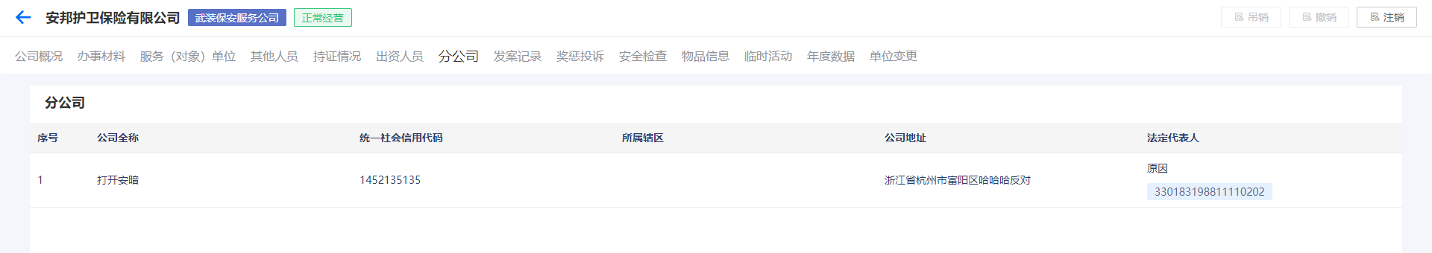

发案记录
发案记录页面记录公司涉案情况，点击【新增】增加发案记录。
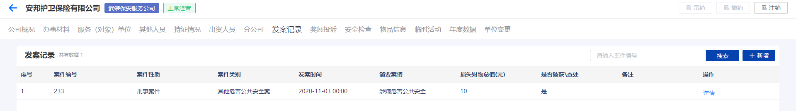

奖惩投诉
奖惩投诉页面包含表彰奖励、违法违规和处罚、投诉三种类型的奖惩事件。
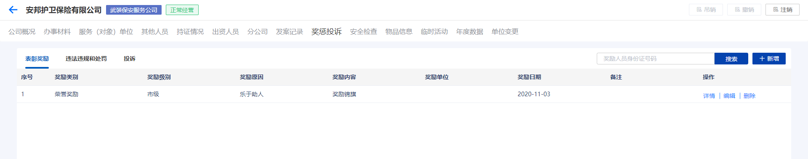

安全检查
安全检查页面包含安全检查、监督检查、消防信息三种检查事项。
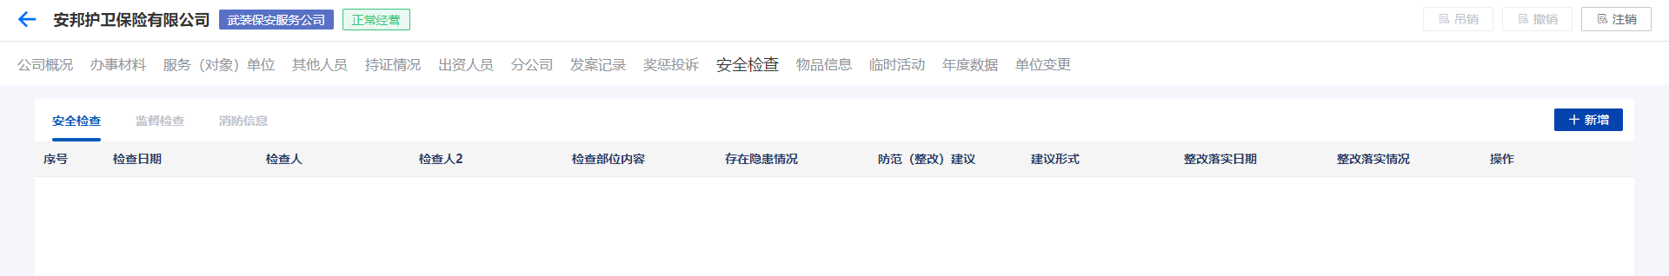

物品信息
物品信息页面包含押运车信息、枪支信息、危险物品、物防技防四种物品信息的记录。
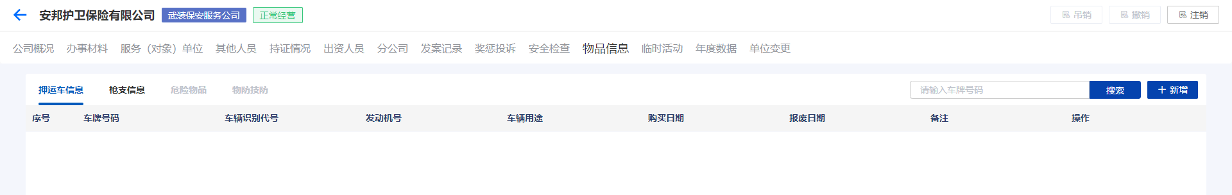

临时活动
临时活动页面记录公司组织的临时活动或协助公安工作的情况。
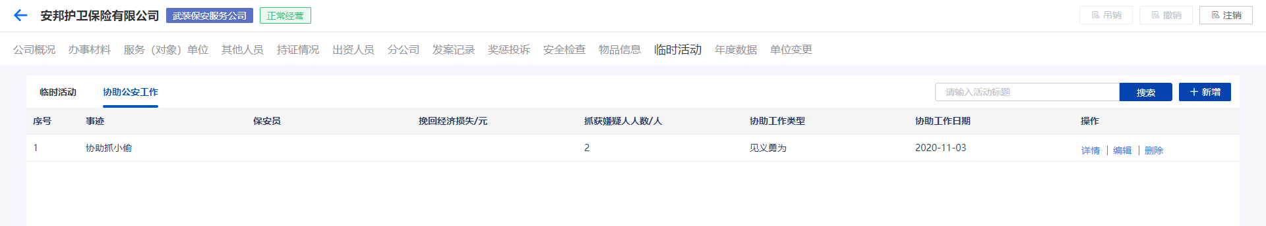

年度数据
年度数据页面记录公司一年的经济、人员以及年审情况。
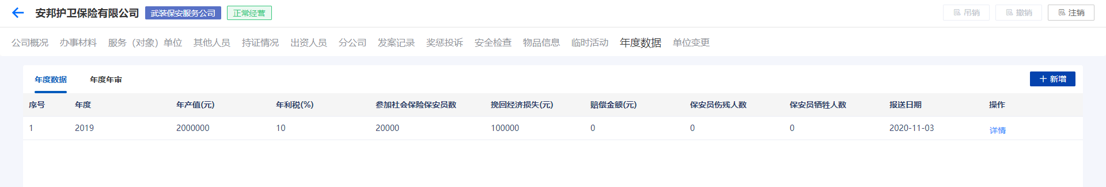

单位变更
单位变更页面记录公司的变更情况。需要审批的公司信息变更会记录在此处，包括注册资金、所属辖区、法人等。
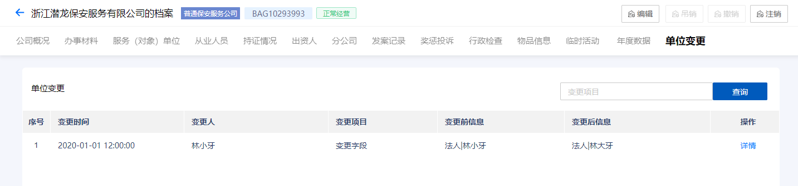

自招保安单位
自行招用保安员的单位，在备案通过后会自动通过短信发送账号信息给【负责人联系电话】，单位人员可通过bajgfw.gat.zj.gov.cn网站自行登录。
自招单位包括单位概况、办事材料、从业人员、持证情况、客户单位、发案记录、奖惩投诉、临时活动、单位变更等信息。

单位概况
单位概况页面可以查看单位详情信息，包括单位概况、联系人等信息。
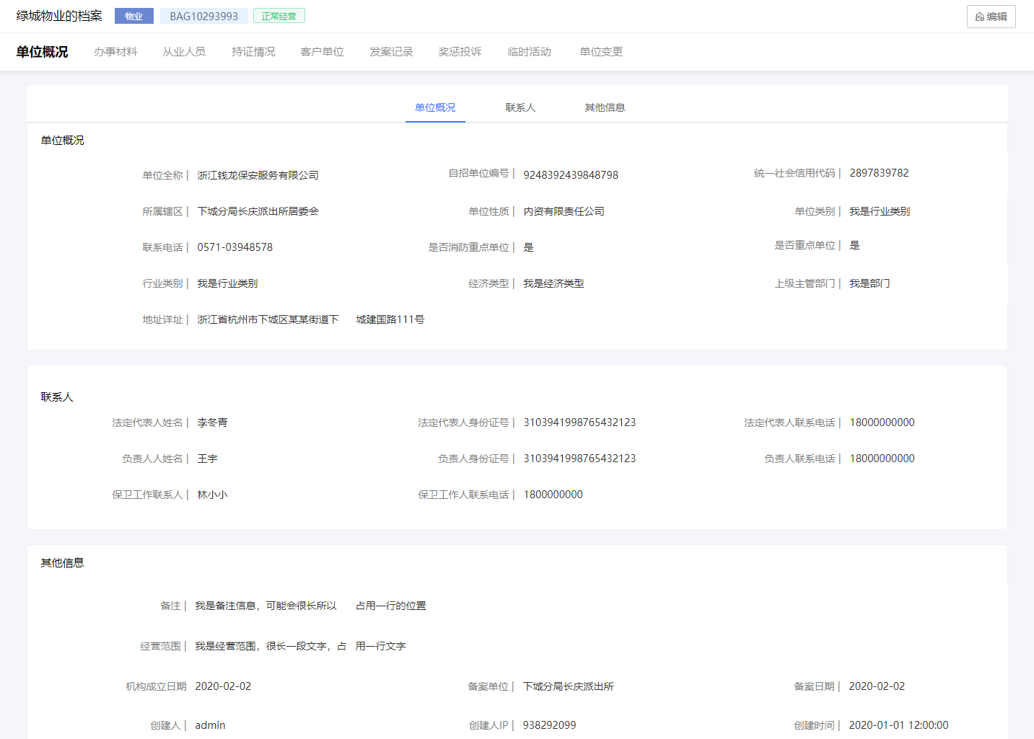

办事材料
办事材料页面显示审批时提交的办事材料。
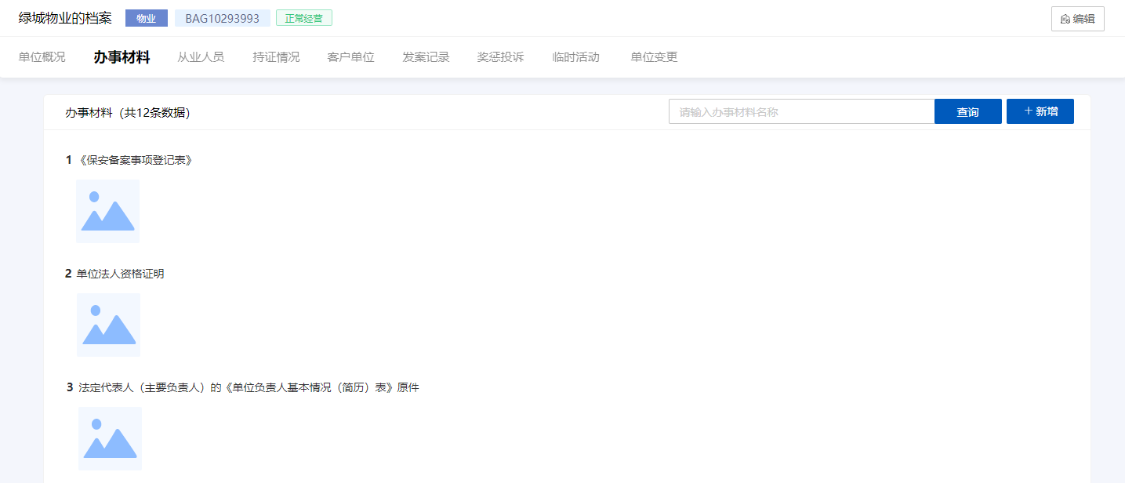
若有新增需求可点击页面中的【新增】按钮进行手动新增。
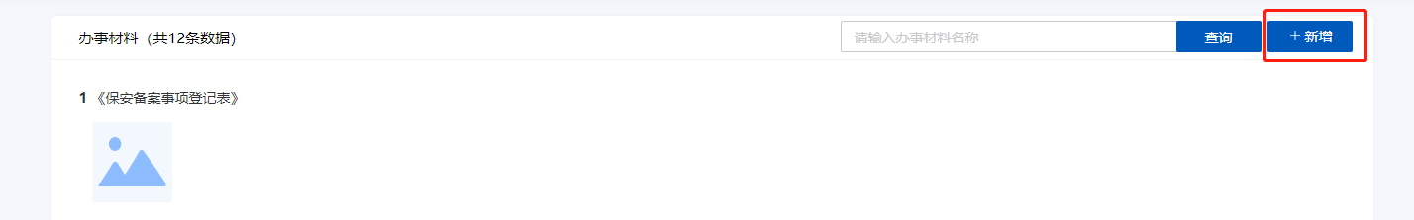

从业人员
从业人员中分为三个部分，保安员、兼职保安员和其他人员。在此处可查看人员【详情】或者进行【新增】、【离职】操作。
人员详情具体请查看手册人员管理部分。

持证情况
持证情况页面显示人员持证情况的统计。可点击查看不同证件的持有者。

客户单位
客户单位是接受自招单位服务的单位，需要经过【自招单位客户单位备案】备案审批，审批通过后会发送账号、密码信息给自招单位的【负责人联系电话】。
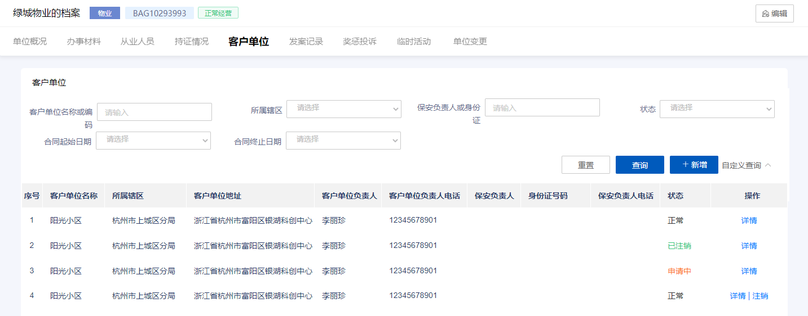
客户单位继承自招单位信息，可新增保安员，新增的保安员会自动同步到自招单位中。自招单位也可以派驻保安员到客户单位。

发案记录
发案记录页面记录公司涉案情况，点击【新增】增加发案记录。

奖惩投诉
奖惩投诉页面包含表彰奖励、违法违规和处罚、投诉三种类型的奖惩事件。

临时活动
临时活动页面记录公司组织的临时活动或协助公安工作的情况。

单位变更
单位变更页面记录公司的变更情况。需要审批的公司信息变更会记录在此处，包括注册资金、所属辖区、法人等。
  - 培训单位
保安培训单位设立申请审批通过后，【申请人联系电话】会收到包含账号密码的短信，单位人员通过bajgfw.gat.zj.gov.cn网站自行登录系统。

公司概况
在公司概况中包含相关的服务培训信息。
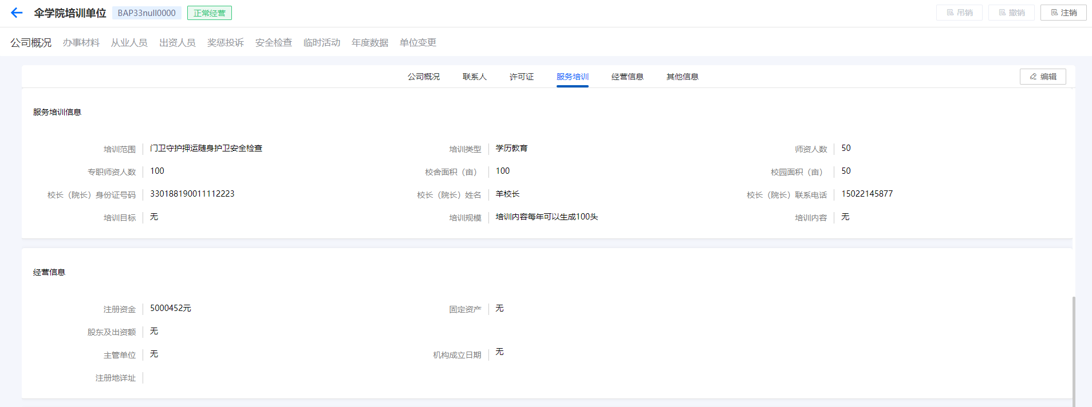

办事材料
办事材料页面显示审批时提交的办事材料。
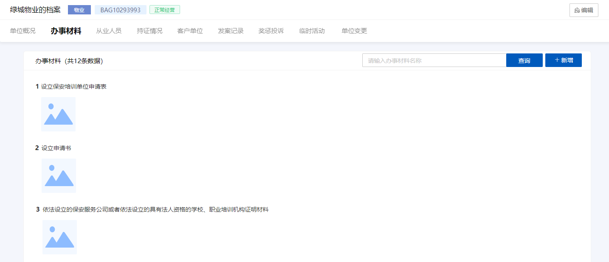
若有新增需求可点击页面中的【新增】按钮进行手动新增。
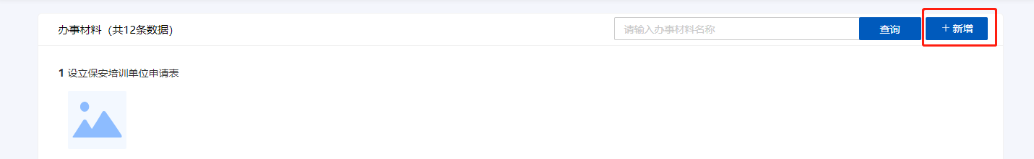

从业人员
培训单位的从业人员分为学员、教员和其他人员。
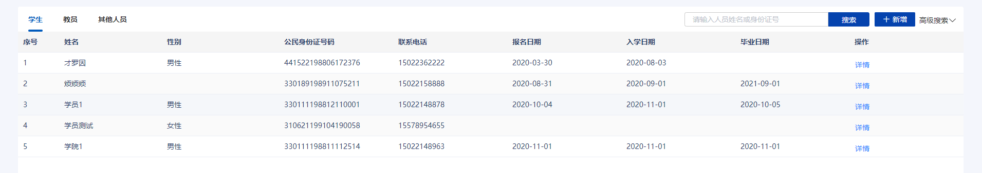

学生
当有新学生时，点击【新增】添加学生。新增学生包括人员基本信息和培训信息。在输入身份证号后会自动回显姓名、性别、出生日期和户籍地详址。
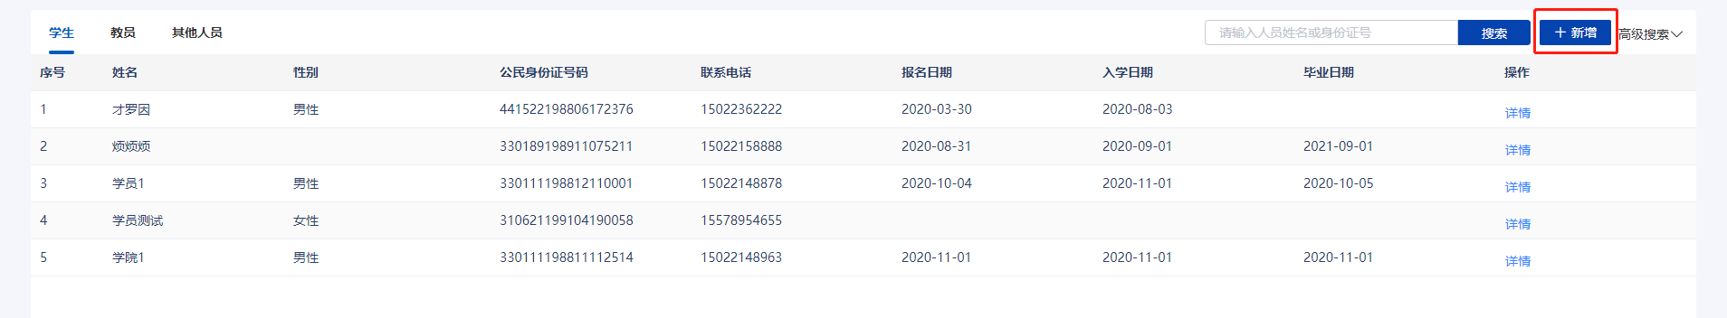
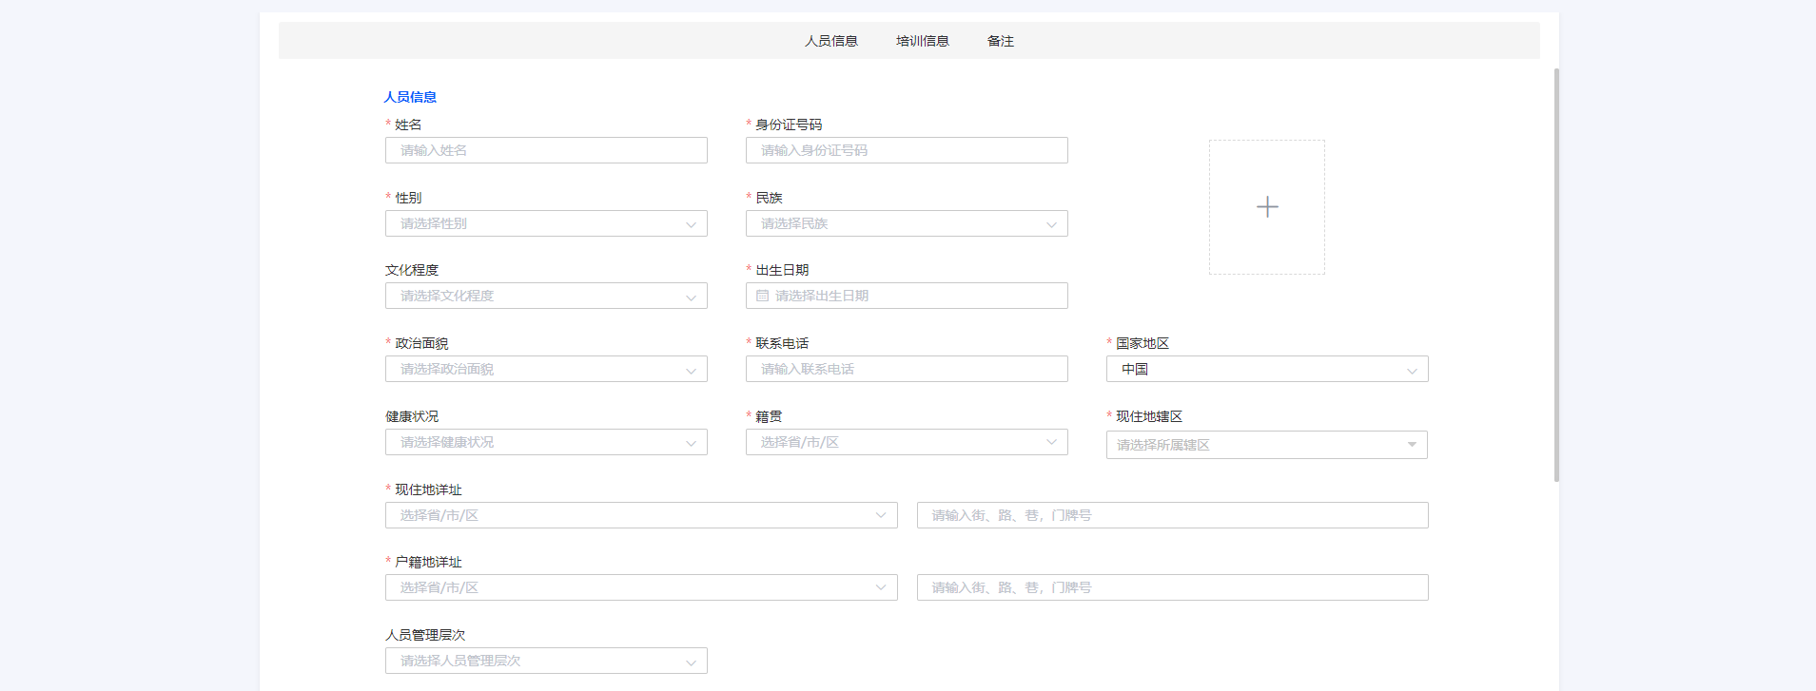
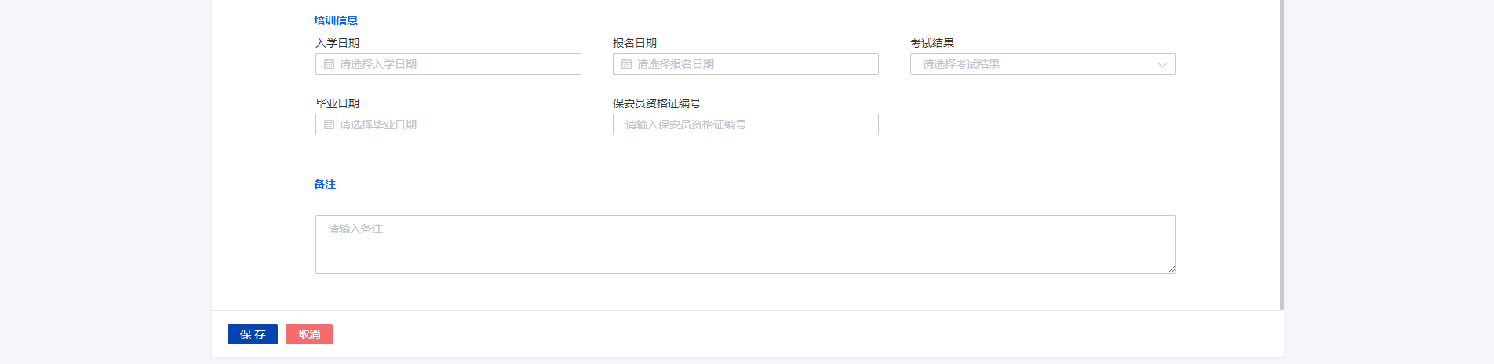

人员信息
人员信息页面记录人员的基本信息和培训等信息。点击【编辑】可以编辑人员信息。

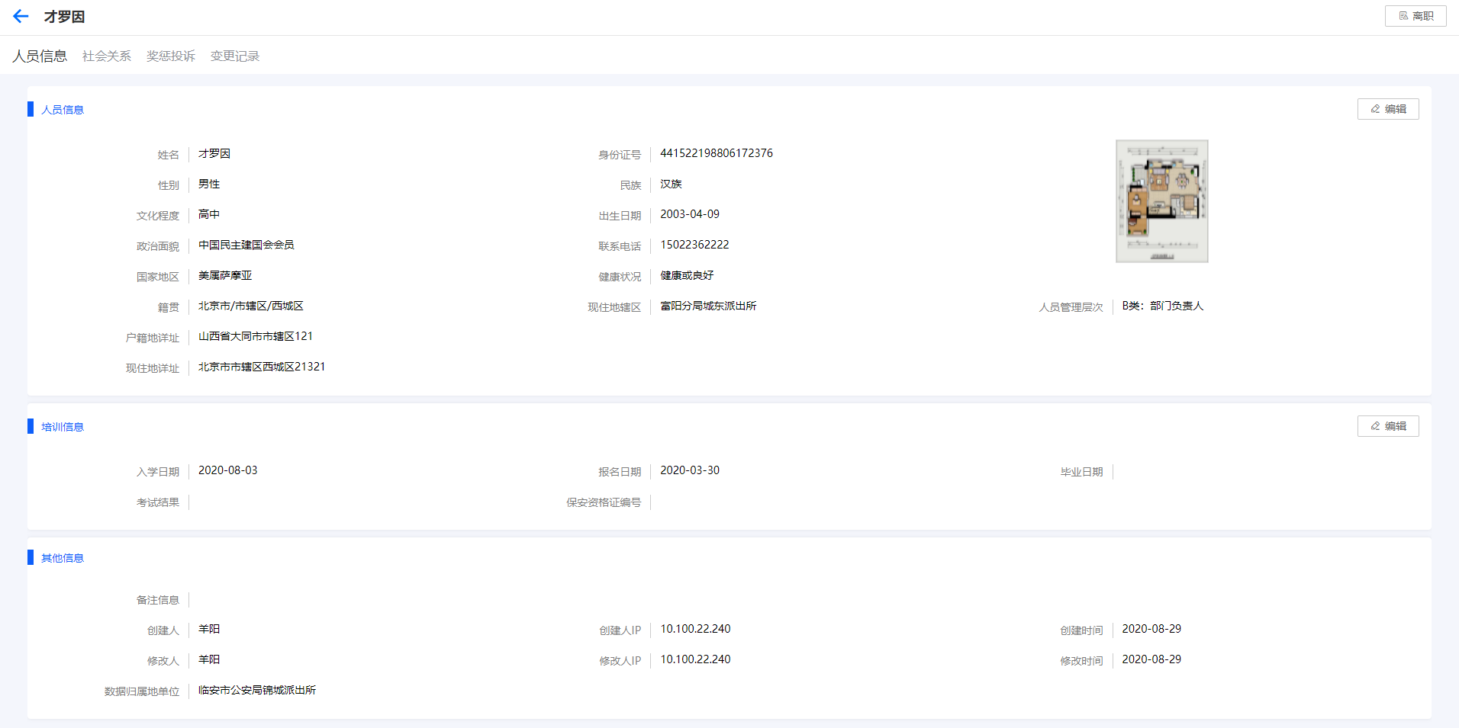

社会关系
社会关系页面记录人员关系，包括配偶、亲属等。
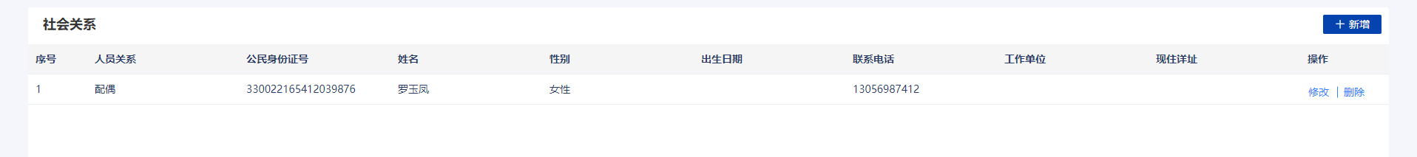

奖惩投诉
奖惩投诉页面包含表彰奖励、违法违规和处罚、投诉三种类型的奖惩事件。
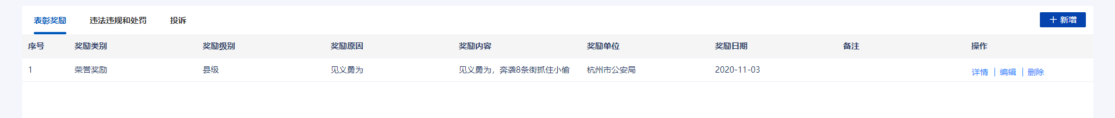

变更记录
变更记录页面会记录人员信息的变更，便于信息追溯。

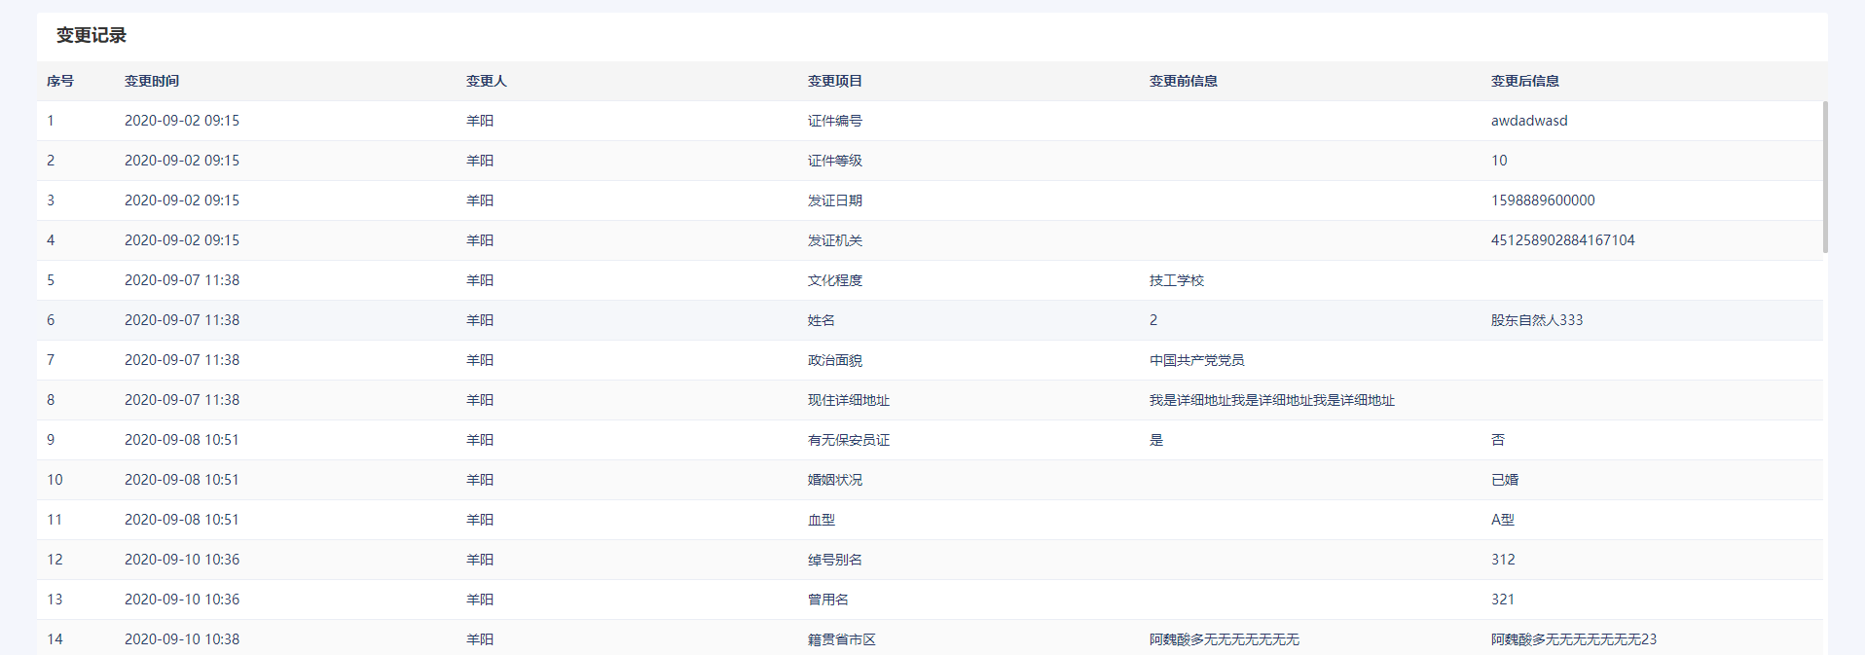

教员管理
教员的信息大部分和学生一致，也是包含人员信息、社会关系、奖惩投诉和变更记录。不过教员的人员信息中没有培训信息，记录工作经历等业务信息。
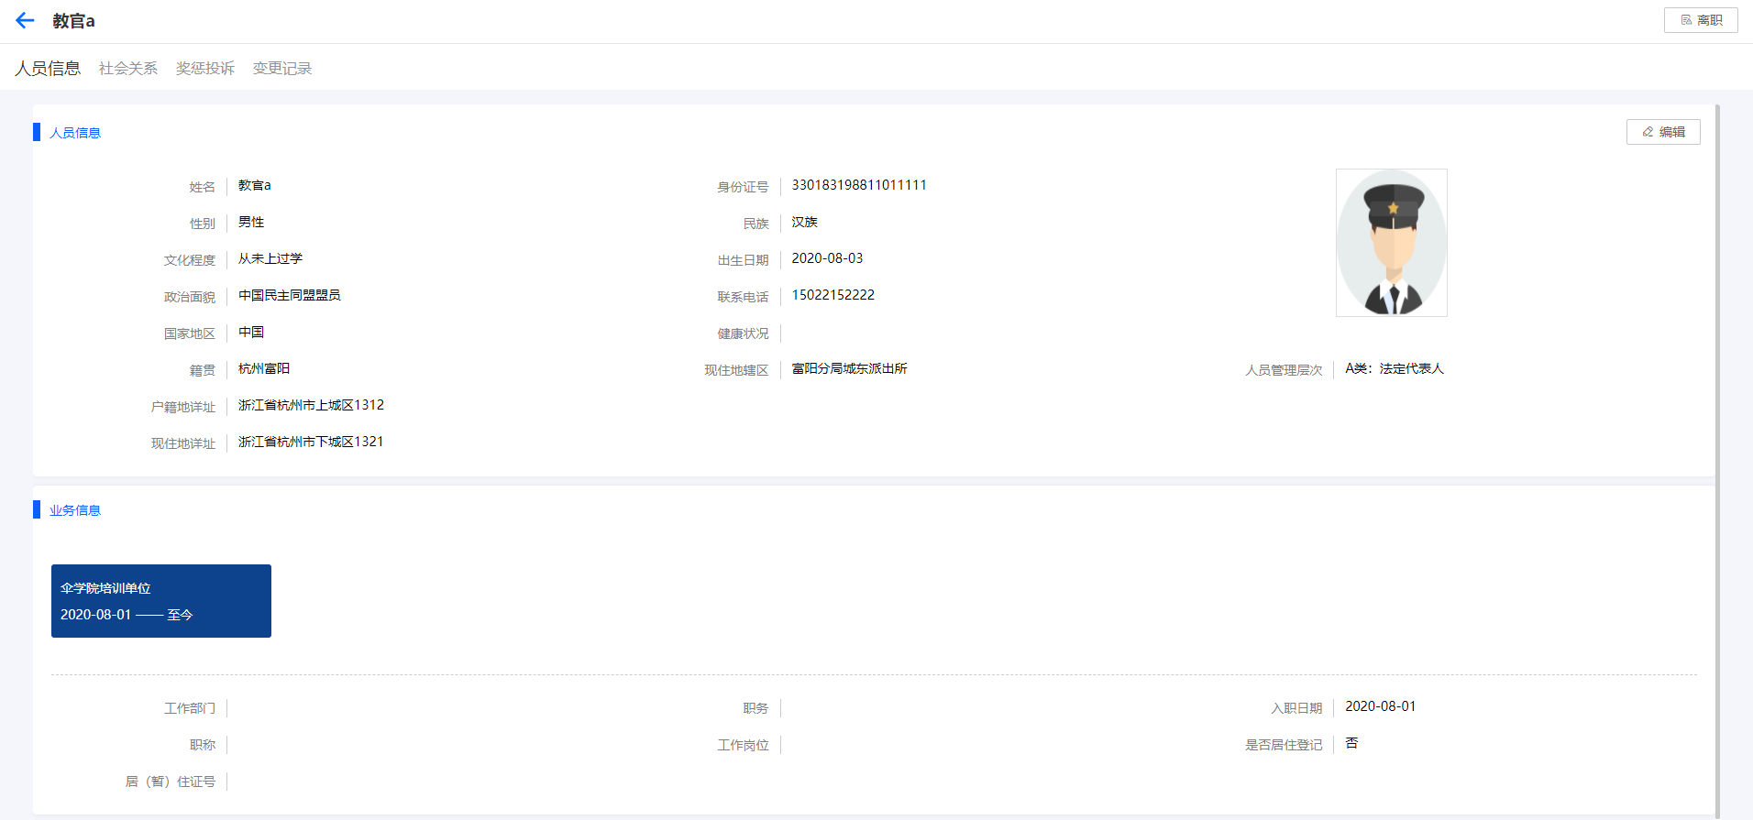

其他人员
其他人员页面记录除学生和教员外的其他人员，并且主要管理人员会有标签提示。
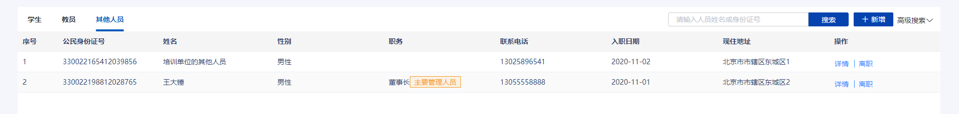

出资人员
出资人员页面可添加法人股东和自然人股东。点击【新增】按钮可添加法人股东或自然人股东。

奖惩投诉
奖惩投诉页面包含表彰奖励、违法违规和处罚、投诉三种类型的奖惩事件。

安全检查
安全检查页面包含安全检查、监督检查、消防信息三种检查事项。

临时活动
临时活动页面记录公司组织的临时活动或协助公安工作的情况。

年度数据
年度数据页面记录公司一年的经济、人员以及年审情况。

单位变更
单位变更页面记录公司的变更情况。需要审批的公司信息变更会记录在此处，包括注册资金、所属辖区、法人等。

人员管理
人员管理页面从人员的角度对人员进行聚合管理。分为保安员、兼职保安员和其他人员。
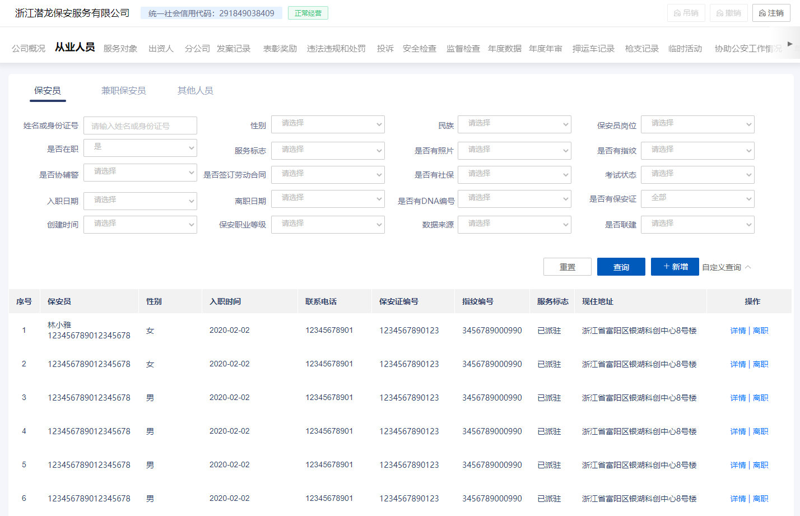

保安员管理
当有新保安入职时，点击【新增】添加保安员。新增保安员包括人员基本信息、工作业务信息以及持证情况等。在输入身份证号后会自动回显姓名、性别、出生日期和户籍地详址。
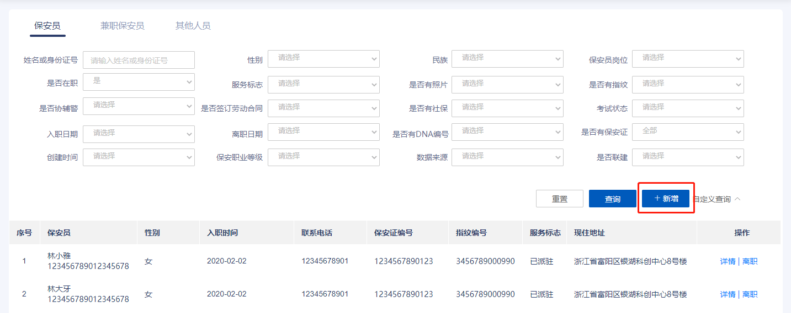
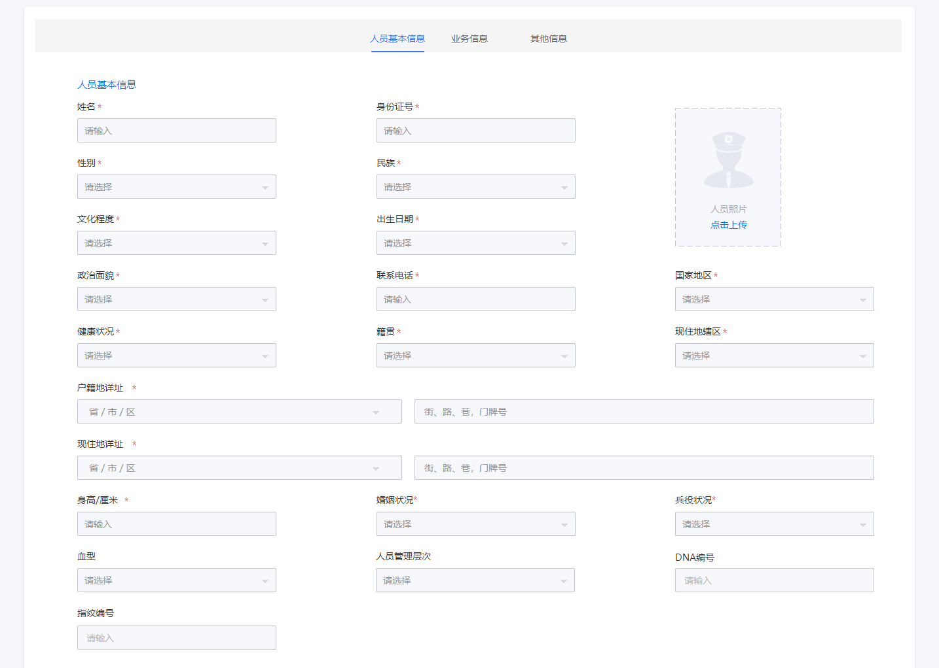
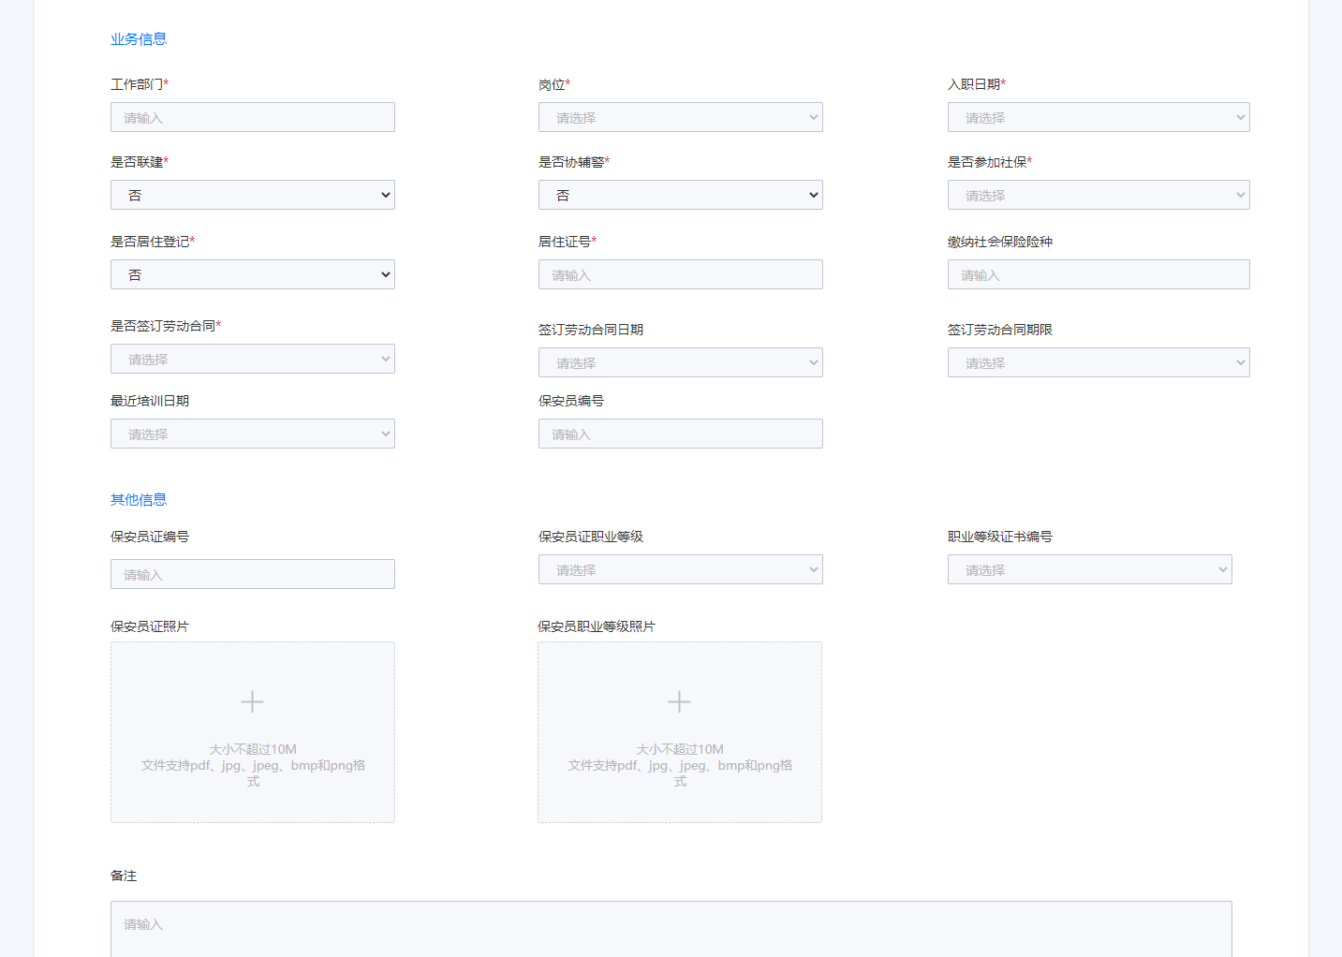

人员信息
人员信息页面除了新增时填写的字段外，若保安员通过了保安员考试，则考试信息会自动同步过来。
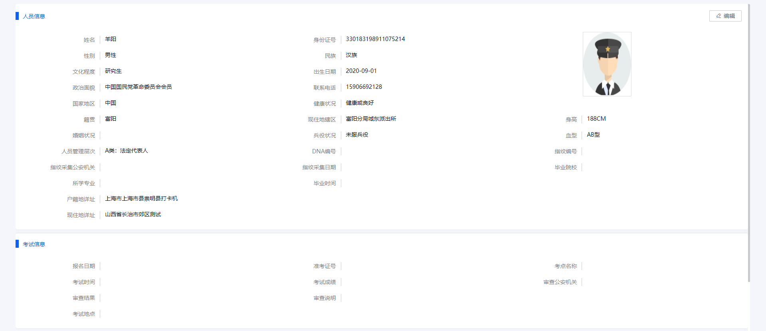

证件信息
证件信息页面显示保安员持有的保安员证、公务用枪持枪证和驾驶证等信息。其他资格证件处可录入保安员职业等级证书和消控证。
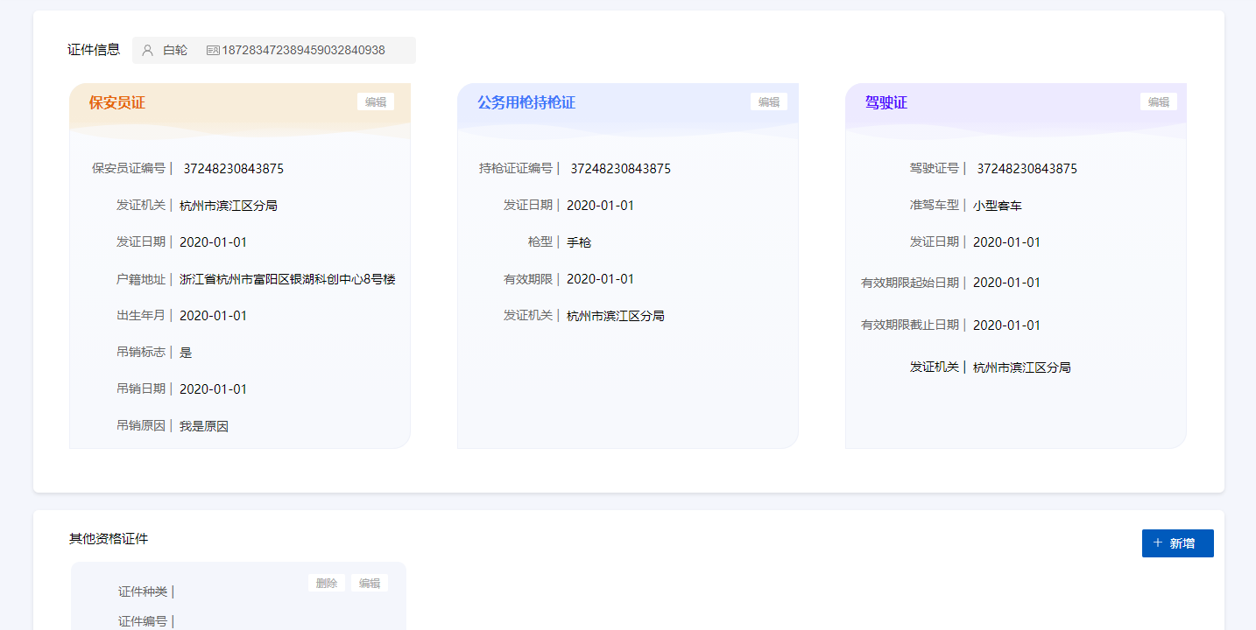

工作经历
工作经历页面显示保安员的工作经历信息和相应的派驻记录。默认显示最新的工作经历。
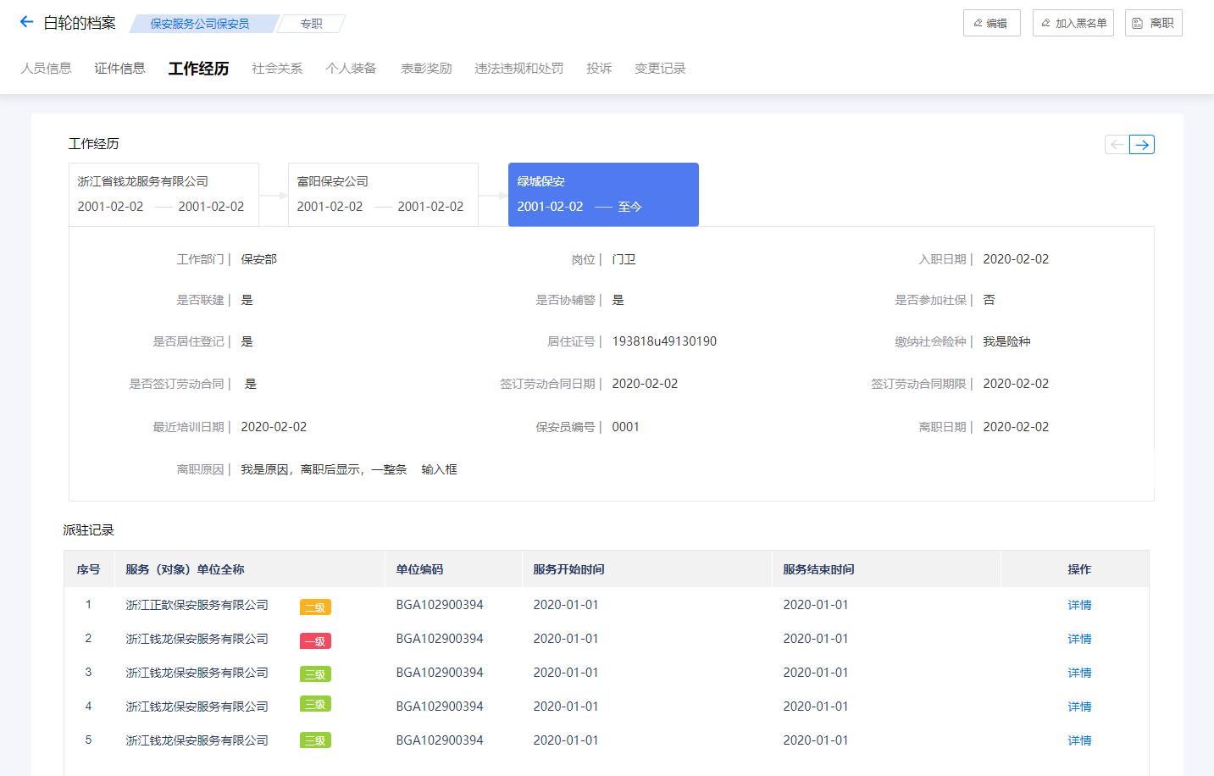
可点击查看以前的工作经历和派驻记录。
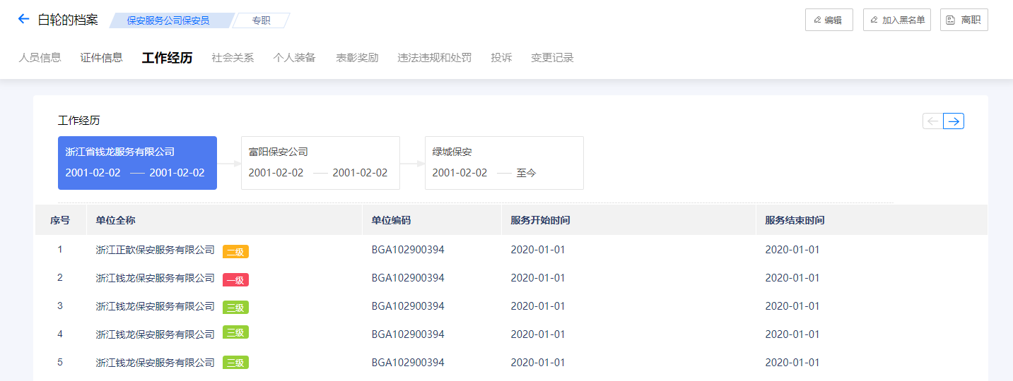

社会关系
社会关系页面记录保安员的人员关系。

个人装备
个人装备页面记录给保安员配发的各项装备。
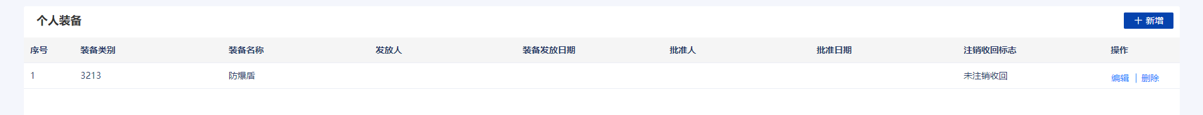

奖惩投诉
奖惩投诉页面包含表彰奖励、违法违规和处罚、投诉三种类型的奖惩事件。

协助公安工作情况
协助公安工作情况页面记录保安员在工作中协助公安的事迹。
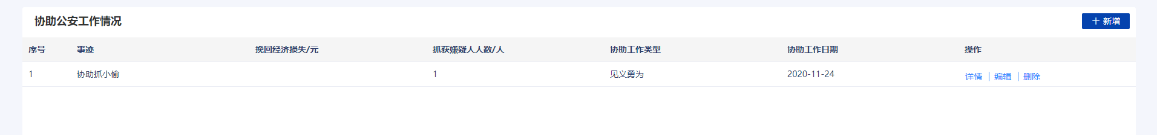

变更记录
变更记录页面会记录人员信息的变更，便于信息追溯。

兼职保安员管理
在系统中成为专职保安员（即为系统中某保安公司或自招单位的在职保安员）后可新增为兼职保安员。
兼职保安员的各项记录同专职保安员，但是不能进行派驻。

其他人员
其他人员页面记录除保安员和兼职保安员的其他人员，并且主要管理人员会有标签提示。
点击【详情】查看人员的基本信息和工作经历。
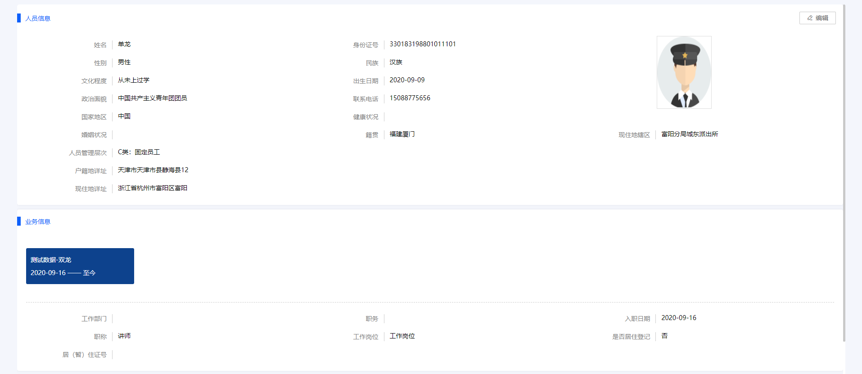

比对预警

身份核验
公司新增保安员或兼职保安员后系统会自动进行身份核验。当存在异常情况时首先由公司处理，若仍未通过核验则交由民警处理，民警可选择发回公司处理或者直接通过。
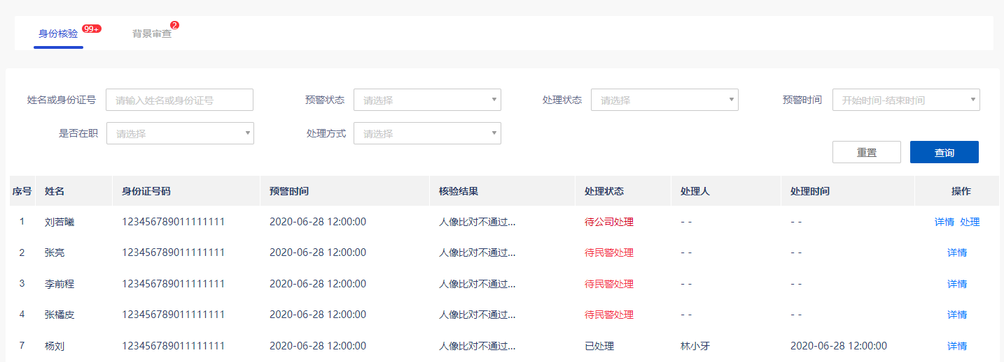
点击【处理】打开弹窗后编辑信息重新上传，重新上传后系统会再次核验。若经核对后发现是系统误判，则可以选择处理方式为【信息无误无需处理】，该条记录会交由民警人工审核。
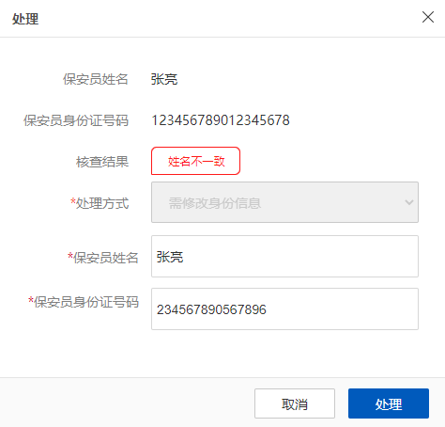

背景审查
身份核验通过后系统会自动进行背景审查。若发现异常情况则会显示在背景审查页面中，背景审查的预警一共分为2类，一类是企业自行关注，点击【签收】即可结束预警；另一类预警需要联系当地公安监管部门，公安机关处理后预警才会结束。
